# HOẠT ĐỘNG THỰC HÀNH TRẢI NGHIỆM

## TÍNH NGUYÊN HÀM VÀ TÍCH PHÂN VỚI PHẦN MỀM GEOGEBRA. TÍNH GẦN ĐÚNG TÍCH PHÂN BẰNG PHƯƠNG PHÁP HÌNH THANG

*Thời gian thực hiện: 1 tiết*

### I. MỤC TIÊU

#### 1. Về kiến thức, kĩ năng

- Sử dụng phần mềm GeoGebra để tính nguyên hàm, tích phân trong trường hợp hàm dưới dấu tích phân cho dưới dạng bảng (tại một số mốc) hoặc cho bởi một đồ thị (mà ta không biết phương trình của nó) hoặc không có nguyên hàm dưới dạng hàm số sơ cấp.

- Sử dụng phương pháp hình thang để tính gần đúng tích phân.

#### 2. Về năng lực

- Rèn luyện và phát triển năng lực toán học, đặc biệt là năng lực sử dụng công cụ và phương tiện học toán, năng lực tư duy và lập luận toán học.

- Góp phần phát triển các năng lực chung như năng lực giao tiếp và hợp tác (qua việc thực hiện hoạt động nhóm, …), năng lực thuyết trình, báo cáo (khi trình bày kết quả của nhóm), năng lực tự chủ và tự học (khi thực hành các thao tác, chuẩn bị bài học tại nhà, ...), …

#### 3. Về phẩm chất

Góp phần giúp HS rèn luyện và phát triển các phẩm chất tốt đẹp (yêu nước, nhân ái, chăm chỉ, trung thực, trách nhiệm):

+ Tích cực tự thực hành và tham gia các hoạt động nhóm;

+ Có ý thức tích cực tìm tòi, sáng tạo trong học tập; phát huy điểm mạnh, khắc phục các điểm yếu của bản thân.

### II. THIẾT BỊ DẠY HỌC VÀ HỌC LIỆU

#### - Giáo viên:

+ Giáo án, bảng phụ, máy tính được cài đặt phần mềm GeoGebra Classic 5 (hoặc phiên bản mới hơn), máy chiếu.

#### - Học sinh:

+ SGK, dụng cụ học tập.

+ HS học trong phòng máy hoặc tự chuẩn bị máy tính theo từng nhóm đã chia.

+ Khuyến khích HS thao tác trước với phần mềm GeoGebra tại nhà nếu có điều kiện.

### III. TIẾN TRÌNH DẠY HỌC

| **Nội dung, phương thức tổ chức hoạt động học tập của học sinh** | **Dự kiến sản phẩm, đánh giá kết quả hoạt động** | **Mục tiêu cần đạt** |
| --- | --- | --- |
| HOẠT ĐỘNG KHỞI ĐỘNG ***Mục tiêu:*** Gợi động cơ dẫn đến nhu cầu tính toán gần đúng tích phân trong trường hợp hàm dưới dấu tích phân cho dạng bảng (tại một số mốc).  ***Nội dung:*** Đặt vấn đề về bài toán thực tế cần ứng dụng tính gần đúng tích phân để tìm thể tích một vật thể.  ***Sản phẩm:*** Câu trả lời của HS.  ***Tổ chức hoạt động:*** HS hoạt động nhóm dưới sự hướng dẫn của GV. | | |
| **Tình huống mở đầu (2 phút)**  - GV sử dụng máy tính và trình chiếu nội dung bài toán:  *Một thân cây dài 4,8 m được cắt thành các khúc gỗ dài 60 cm. Người ta đo đường kính của mỗi mặt cắt ngang và diện tích S của nó được ghi lại trong bảng dưới dây, ở đây x (cm) là khoảng cách tính từ đỉnh thân cây đến vết cắt.*  *(Bảng vẽ như trong phần Vận dụng – SGK Toán 12 tập 2 – Tr.84)*  *Tìm thể tích gần đúng của thân cây này.*  - Đặt vấn đề: GV có thể gợi vấn đề như sau: Muốn tìm thể tích gần đúng của thân cây, ta cần tính tích phân của một hàm số được cho giá trị chỉ tại một số mốc nhất định. Chúng ta sẽ cùng tìm hiểu cách tính gần đúng các tích phân đó thông qua bài học này. | HS quan sát và suy nghĩ về tình huống. | - Mục đích của phần này là đưa ra một bài toán thực tế làm nảy sinh nhu cầu tính gần đúng tích phân để tìm thể tích của một vật thể.  - Góp phần phát triển năng lực giao tiếp toán học. |
| HOẠT ĐỘNG HÌNH THÀNH KIẾN THỨC ***Mục tiêu:*** HS sử dụng được các câu lệnh trên GeoGebra để tính nguyên hàm và tích phân, và tính gần đúng tích phân bằng phương pháp hình thang.  ***Nội dung:*** HS sử dụng phần mềm GeoGebra để tính nguyên hàm và tích phân, thực hiện tính gần đúng tích phân với độ chính xác cho trước bằng phương pháp hình thang.  ***Sản phẩm:*** Kết quả của HS trên phần mềm GeoGebra.  ***Tổ chức thực hiện:*** HS hoạt động cá nhân và nhóm, dưới sự hướng dẫn của GV. | | |
| **1. Tính nguyên hàm và tích phân với phần mềm GeoGebra**  **a) Tính nguyên hàm của hàm số (7 phút)**  - GV sử dụng máy tính và trình chiếu hướng dẫn HS các câu lệnh để tính nguyên hàm của hàm số với phần mềm GeoGebra .  - HS thực hiện thao tác đồng thời với các bước GV hướng dẫn.  + GV cho HS hoạt động nhóm đôi trong 3 phút thực hiện nhiệm vụ: Sử dụng câu lệnh đã được học để giải quyết Bài tập 4.4 (Bài 11: Nguyên Hàm – SGK Toán 12 tập 2 – Tr.11).  + GV gọi hai nhóm HS đại diện nêu kết quả kiểm tra, các HS khác theo dõi bài làm, nhận xét và góp ý; GV thực hiện thao tác trên GeoGebra để minh họa và tổng kết.  + Lưu ý: GV có thể giới thiệu bổ sung thêm các câu lệnh tương ứng bằng tiếng Việt trên GeoGebra. | - HS thực hiện theo sự hướng dẫn của GV và gợi ý ở ví dụ mẫu trong SGK.  - HS thực hiện yêu cầu tương ứng. | - Mục đích của phần này là giới thiệu các câu lệnh tính nguyên hàm của hàm số bằng phần mềm GeoGebra.  - Góp phần phát triển năng lực sử dụng công cụ và phương tiện học toán, năng lực tư duy và lập luận toán học. |
| **b) Tính tích phân (6 phút)**  - GV sử dụng máy tính và trình chiếu hướng dẫn HS các câu lệnh để tính tích phân của hàm số với phần mềm GeoGebra .  - HS thực hiện thao tác đồng thời với các bước GV hướng dẫn.  + GV cho HS hoạt động nhóm đôi trong 3 phút thực hiện nhiệm vụ: Sử dụng câu lệnh đã được học để giải quyết Bài tập 4.10 (Bài 12: Tích Phân – SGK Toán 12 tập 2 – Tr.11)  + GV gọi hai nhóm HS đại diện nêu kết quả kiểm tra, các HS khác theo dõi bài làm, nhận xét và góp ý; GV thực hiện thao tác trên GeoGebra để minh họa và tổng kết.  + Lưu ý: GV có thể giới thiệu bổ sung thêm các câu lệnh tương ứng bằng tiếng Việt trên GeoGebra. | - HS thực hiện theo sự hướng dẫn của GV và gợi ý ở ví dụ mẫu trong SGK.  - HS thực hiện yêu cầu tương ứng. | - Mục đích của phần này là giới thiệu các câu lệnh tính tích phân của hàm số bằng phần mềm GeoGebra.  - Góp phần phát triển năng lực sử dụng công cụ và phương tiện học toán, năng lực tư duy và lập luận toán học. |
| **2. Tính gần đúng tích phân bằng phương pháp hình thang (12 phút)**  - GV sử dụng máy tính và màn chiếu (hoặc viết bảng) trình bày nội dung và ý nghĩa hình học của phương pháp hình thang tính gần đúng tích phân, đánh giá sai số.  - GV thực hiện hướng dẫn chi tiết thuật toán từng bước để tính gần đúng tích phân.  - GV tổ chức cho HS thực hiện phần Ví dụ.  + HS hoạt động cá nhân hoàn thành phần Ví dụ trong 3 – 4 phút, sau đó GV gọi đại diện các HS trả lời từng câu hỏi, các HS khác lắng nghe và nhận xét, GV tổng kết. | - HS theo dõi từng bước làm của GV.  - HS thực hiện phần Ví dụ. | - Mục đích của phần này là giới thiệu phương pháp tính gần đúng tích phân.  - Góp phần phát triển năng tư duy và lập luận toán học. |
| HOẠT ĐỘNG LUYỆN TẬP ***Mục tiêu:*** Củng cố kĩ năng sử dụng phần mềm GeoGebra để tính nguyên hàm và tích phân, tính gần đúng tích phân bằng phương pháp hình thang.  ***Nội dung:*** HS thực hiện thao tác trên GeoGebra và áp dụng thuật toán đã học để giải bài tập.  ***Sản phẩm:*** Câu lệnh và kết quả bài toán.  ***Tổ chức thực hiện:*** HS hoạt động cá nhân, dưới sự hướng dẫn của GV. | | |
| **Thực hành (10 phút)**  - GV tổ chức cho HS hoạt động cá nhân để thực hiên yêu cầu trong phần Thực hành 1 và Thực hành 2.  - Sau 8 phút, GV gọi 4 HS trình bày các kết quả thu được của 2 phần,các HS khác theo dõi bài làm, nhận xét và góp ý; GV chiếu hình và tổng kết. | - HS thực hiện thao tác nội dung phần Thực hành 1 trên máy và giải bài toán Thực hành 2.  *HD*.  1. Ta có:      Có thể thấy rằng (chẳng hạn, dùng GeoGebra để vẽ đồ thị của hàm số ):  2. Ta cần tìm n sao cho:  Do đó ta chọn n = 5.  3. Chia đoạn [1; 2] thành 5 đoạn có độ dài bằng nhau là  Áp dụng công thức hình thang, ta có: | - Mục đích của phần này là để HS rèn luyện kĩ năng tính gần đúng tích phân với độ chính xác cho trước bằng phương pháp hình thang  - Góp phần phát triển năng lực sử dụng công cụ, phương tiện học toán, năng lực giải quyết vấn đề toán học. |
| HOẠT ĐỘNG VẬN DỤNG ***Mục tiêu:*** HS áp dụng thuật toán tính gần đúng tích phân vào một tình huống thực tiễn ở phần mở đầu bài học.  ***Nội dung:*** HS thực hiện giải quyết bài toán phần Vận dụng trong SGK.  ***Sản phẩm:*** Bài làm của HS.  ***Tổ chức thực hiện:*** HS hoạt động nhóm, dưới sự hướng dẫn của GV. | | |
| **Vận dụng (6 phút)**  - GV trình chiếu yêu cầu phần Vận dung trong SGK.  - GV tổ chức cho HS hoạt động theo nhóm đôi, giải quyết yêu cầu phần Vận dụng. | - HS thực hiện theo nhóm.  *HD.* Thể tích cần tính là  ở đó *S*(*x*) là diện tích mặt cắt ngang tại vị trí cách đỉnh thân cây một khoảng *x* (cm). Sử dụng phương pháp hình thang để tính gần đúng tích phân này.  Ta chia đoạn  thành *n* = 8 đoạn bằng nhau, mỗi đoạn có độ dài là 60. Do đó: | - Mục đích của phần này là để HS củng cố và vận dung kĩ năng tính gần đúng tích phân để giải quyết bài toán thực tiễn.  - Góp phần phát triển năng lực sử dụng công cụ, phương tiện học toán, năng lực giải quyết vấn đề toán học. |
| TỔNG KẾT VÀ HƯỚNG DẪN CÔNG VIỆC Ở NHÀ *GV tổng kết lại nội dung bài học và dặn dò công việc ở nhà cho HS* **(2 phút)**  - GV tổng kết lại các kiến thức trọng tâm của bài học: Sử dụng được phần mềm GeoGebra để tính nguyên hàm và tích phân; dùng phương pháp hình thang để tính gần đúng tích phân trong trường hợp hàm dưới dấu tích phân cho dưới dạng bảng hoặc không có nguyên hàm dưới dạng hàm số sơ cấp. | | |

## VẼ ĐỒ HỌA 3D VỚI PHẦN MỀM GEOGEBRA

*Thời gian thực hiện: 1 tiết*

### I. MỤC TIÊU

#### 1. Về kiến thức, kĩ năng

- Sử dụng phần mềm GeoGebra để vẽ một số hình 3D.

#### 2. Về năng lực

- Rèn luyện và phát triển năng lực toán học, đặc biệt là năng lực sử dụng công cụ và phương tiện học toán.

- Góp phần phát triển các năng lực chung như năng lực giao tiếp và hợp tác (qua việc thực hiện hoạt động nhóm, …), năng lực thuyết trình, báo cáo (khi trình bày kết quả của nhóm), năng lực tự chủ và tự học (khi thực hành các thao tác, chuẩn bị bài học tại nhà, ...), …

#### 3. Về phẩm chất

Góp phần giúp HS rèn luyện và phát triển các phẩm chất tốt đẹp (yêu nước, nhân ái, chăm chỉ, trung thực, trách nhiệm):

+ Tích cực tự thực hành và tham gia các hoạt động nhóm;

+ Có ý thức tích cực tìm tòi, sáng tạo trong học tập; phát huy điểm mạnh, khắc phục các điểm yếu của bản thân.

### II. THIẾT BỊ DẠY HỌC VÀ HỌC LIỆU

#### - Giáo viên:

+ Giáo án, phiếu học tập, máy tính được cài đặt phần mềm GeoGebra Classic 5 (hoặc phiên bản mới hơn), máy chiếu, dải giấy màu hình chữ nhật để tạo dải Mobius.

+ GV chia trước lớp thành 6 nhóm.

#### - Học sinh:

+ SGK, dụng cụ học tập.

+ HS học trong phòng máy hoặc tự chuẩn bị máy tính theo từng nhóm đã chia.

+ Khuyến khích HS thao tác trước với phần mềm GeoGebra tại nhà nếu có điều kiện.

### III. TIẾN TRÌNH DẠY HỌC

| **Nội dung, phương thức tổ chức hoạt động học tập của học sinh** | **Dự kiến sản phẩm, đánh giá kết quả hoạt động** | **Mục tiêu cần đạt** |
| --- | --- | --- |
| HOẠT ĐỘNG KHỞI ĐỘNG ***Mục tiêu:*** HS tiếp cận với các mô hình bất khả “impossible models”, từ đó hình thành nhu cầu sử dụng phần mềm GeoGebra cho một số thiết kế 3D.  ***Nội dung:*** HS thực hiện phiếu học tập.  ***Sản phẩm:*** Câu trả lời của HS.  ***Tổ chức hoạt động:*** HS hoạt động nhóm dưới sự hướng dẫn của GV. | | |
| **Hoạt động khởi động** (**8 phút)**  - GV đưa ra khái niệm về mô hình bất khả “impossible models” và trình chiếu ảnh minh họa “cầu thang bất khả” – “impossible staircase”.  - HS làm theo nhóm đôi vào hai phiếu học tập số 1 như trong Phụ lục, sau 5 phút GV gọi đại diện một số nhóm trình bày câu trả lời, các HS khác theo dõi bài làm, nhận xét và góp ý; GV tổng kết. | - HS thực hiện phiếu học tập.  *HD.* C, D, F là các mô hình bất khả. | - Mục đích của phần này là để HS tiếp cận với mô hình bất khả.  - Góp phần phát triển năng lực giao tiếp toán học. |
| HOẠT ĐỘNG TRẢI NGHIỆM ***Mục tiêu:*** HS sử dụng các công cụ có sẵn trên phần mềm GeoGebra để vẽ một số mô hình 3D bất khả.  ***Nội dung:*** HS sử dụng phần mềm GeoGebra để thao tác vẽ tam giác Penrose theo sự hướng dẫn của GV.  ***Sản phẩm:*** Kết quả của HS trên phần mềm GeoGebra.  ***Tổ chức thực hiện:*** HS hoạt động cá nhân và nhóm, dưới sự hướng dẫn của GV. | | |
| **Vẽ tam giác Penrose (15 phút)**  - GV sử dụng máy tính và máy chiếu hướng dẫn HS các bước để vẽ tam giác Penrose như trong SGK bằng cách dựng các hình hộp chữ nhật và lựa chọn một góc nhìn thích hợp.  - HS thực hiện thao tác đồng thời với các bước GV hướng dẫn, GV quan sát HS thực hành và sản phẩm của HS. | HS thực hành theo hướng dẫn của GV. | - Mục đích của phần này là hướng dẫn cho HS các bước vẽ tam giác Penrose.  - Góp phần phát triển năng lực sử dụng công cụ và phương tiện học toán, năng lực tư duy và lập luận toán học. |
| HOẠT ĐỘNG VẬN DỤNG ***Mục tiêu:*** HS sử dụng công cụ GeoGebra vẽ mặt Mobius.  ***Nội dung:*** HS thực hiện tạo lập mặt Mobius bằng mảnh giấy hình chữ nhật và mô phỏng trên phần mềm GeoGebra.  ***Sản phẩm:*** Hình vẽ mặt Mobius tạo từ mảnh giấy và bài thuyết trình của HS.  ***Tổ chức thực hiện:*** HS hoạt động nhóm, dưới sự hướng dẫn của GV. | | |
| **Dải băng Mobius kì diệu (15 phút)**  - GV giới thiệu về mặt Mobius và gợi ý phương trình của mặt Mobius như trong SGK.  - GV giao nhiệm vụ để HS hoạt động theo nhóm đã chia (5 phút)  + Nhiệm vụ: Sử dụng băng giấy hình chữ nhật để tạo ra dải Mobius, sau đó mô phỏng lại bằng phần mềm GeoGebra. HS có thể sử dụng màu để trang trí lên dải Mobius. Ngoài ra, hãy tìm kiếm thêm những tính chất thú vị xoay quanh dải Mobius.  - GV cho HS hoạt động nhóm trong 15 phút, GV hỗ trợ HS về kĩ thuật hoặc gợi ý cho HS trang trí sản phẩm của mình. | - HS tự tìm hiểu các bước vẽ trong SGK theo gợi mở của GV.  - *HD.* Từ dải băng hình chữ nhật đã cho, đánh dấu các điểm ABCD. Sau khi vặn xoắn dải băng 180 độ, sử dụng băng dính/ keo dán để dán C trùng với A, D trùng với B, ta được dải Mobius. | - Mục đích của phần này là gợi mở để HS tự thực hành ghép dải Mobius và mô phỏng trên phần mềm GeoGebra.  - Góp phần phát triển năng sử dụng công cụ và phương tiện học toán. |
| **2. Thuyết trình sản phẩm (5 phút)**  - GV tổ chức cho đại diện hai nhóm HS thuyết trình về sản phẩm của mình.  + Mỗi nhóm được 1 phút 30 giây thuyết trình về sản phẩm giấy và mô hình 3D của mình.  + Các nhóm khác lắng nghe và nhận xét; GV tổ chức HS tự đánh giá giữa các nhóm và tổng kết.  Nếu điều kiện lớp học cho phép, HS có thể trình chiếu sản phẩm của mình khi thuyết trình, hoặc in sản phẩm để thuyết trình. | HS thực hiện theo nhóm dưới sự hướng dẫn và điều phối của GV. | - Mục đích của phần này là để HS thuyết trình giới thiệu được về sản phẩm của nhóm mình.  - Góp phần phát triển năng lực giao tiếp toán học, năng lực sử dung công cụ, phương tiện học toán. |
| TỔNG KẾT VÀ HƯỚNG DẪN CÔNG VIỆC Ở NHÀ *GV tổng kết lại nội dung bài học và dặn dò công việc ở nhà cho HS* **(2 phút)**  - GV tổng kết lại các kiến thức trọng tâm của bài học: vẽ một số hình 3D với phần mềm GeoGebra. | | |

##### PHỤ LỤC. PHIẾU HỌC TẬP

**Trong các hình sau, những mô hình nào là mô hình bất khả.**

A. 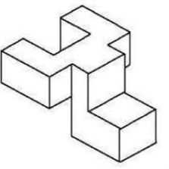 B. 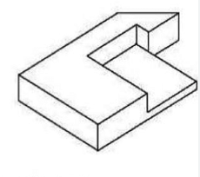 C. 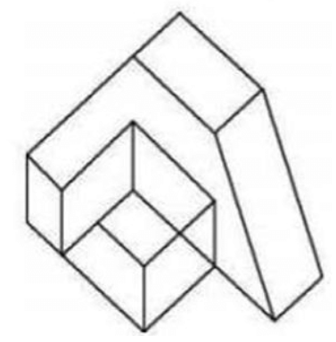

D. 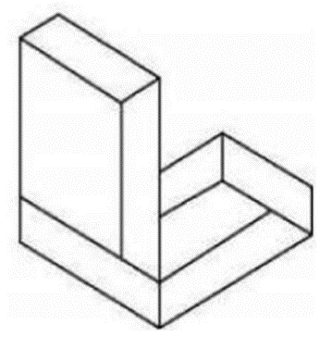E. 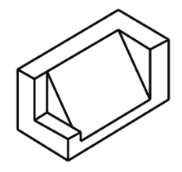 F. 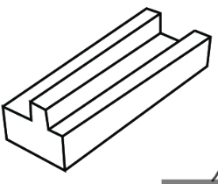

## BÀI TẬP ÔN TẬP CUỐI NĂM

*Thời gian thực hiện: 2 tiết*

### I. MỤC TIÊU

#### 1. Về kiến thức, kĩ năng

- Ôn tập các kiến thức đã học trong cả năm học.

- Vận dụng được các kiến thức đã học trong năm học để giải quyết một số vấn đề thực tiễn.

#### 2. Về năng lực

- Rèn luyện các năng lực toán học, nói riêng là năng lực mô hình hoá toán học và năng lực giải quyết vấn đề toán học, năng lực tư duy và lập luận toán học, năng lực sử dụng công cụ và phương tiện học toán.

- Bồi dưỡng hứng thú học tập, ý thức làm việc nhóm, ý thức tìm tòi, khám phá và sáng tạo cho HS.

#### 3. Về phẩm chất

Góp phần giúp HS rèn luyện và phát triển các phẩm chất tốt đẹp (yêu nước, nhân ái, chăm chỉ, trung thực, trách nhiệm):

+ Tích cực phát biểu, xây dựng bài và tham gia các hoạt động nhóm;

+ Có ý thức tích cực tìm tòi, sáng tạo trong học tập; phát huy điểm mạnh, khắc phục các điểm yếu của bản thân.

### II. THIẾT BỊ DẠY HỌC VÀ HỌC LIỆU

#### - Giáo viên:

+ Giáo án, bảng phụ, máy chiếu (nếu có), phiếu học tập, …

#### - Học sinh:

+ SGK, vở ghi, dụng cụ học tập, máy tính cầm tay.

+ Ôn lại các kiến thức trong chương VI.

### III. TIẾN TRÌNH DẠY HỌC

Bài học này dạy trong 02 tiết:

+ Tiết 1. Hệ thống hóa kiến thức và bài tập Trắc nghiệm.

+ Tiết 2. Một số bài tập tự luận.

##### Tiết 1. HỆ THỐNG HÓA KIẾN THỨC. BÀI TẬP TRẮC NGHIỆM

| **Nội dung, phương thức tổ chức hoạt động học tập của học sinh** | **Dự kiến sản phẩm, đánh giá kết quả hoạt động** | **Mục tiêu cần đạt** |
| --- | --- | --- |
| HOẠT ĐỘNG KHỞI ĐỘNG ***Mục tiêu:*** HS hệ thống lại được các kiến thức cơ bản trong cả năm học.  ***Nội dung:*** HS thực hiện phiếu học tập số 1.  ***Sản phẩm:*** Câu trả lời của HS.  ***Tổ chức thực hiện:*** HS hoạt động cá nhân dưới sự hướng dẫn của GV. | | |
| **Phiếu học tập (15 phút)**  - GV tổ chức cho HS thực hiện cá nhân Phiếu học tập số 1 ở phần Phụ lục trong vòng 10 phút.  - GV đọc hoặc trình chiếu đáp án; HS đối chiếu bài làm của mình với đáp án của GV; GV chốt lại một số kiến thức trọng tâm đã học trong cả năm học mà nhiều HS trong lớp không nhớ. | - HS thực hiện phiếu học tập số 1.  - Câu trả lời:  **1.**  ;  (2) ; (3) hình phẳng; (4)  (5) một nguyên hàm của  trên *K*;  (6)  (7) ;  (8) .  **2.** (1) – (e); (2) – (c); (3) – (k); (4) – (g); (5) – (d).  **3.**  (1) hôm nay trời mưa; (2) hôm nay bạn An mang ô; (3) hôm nay bạn An đi học; (4) hôm nay trời mưa; (5) hôm nay bạn An đi học; (6) hôm nay trời mưa; (7) hôm nay bạn An không mang ô; (8) A; (9) B; (10) . | - Mục đích của phần này là để HS nhớ và hệ thống lại được các kiến thức cơ bản trong đã học trong cả năm học.  - Góp phần phát triển năng lực giao tiếp toán học. |
| HOẠT ĐỘNG LUYỆN TẬP ***Mục tiêu:*** Luyện tập một số dạng bài tập liên quan đến các kiến thức đã học  ***Nội dung:*** Thực hiện phần trắc nghiệm và giải một số bài tập tự luận trong SGK.  ***Sản phẩm:*** Lời giải các bài tập của HS.  ***Tổ chức thực hiện:*** HS thực hiện cá nhân dưới sự hướng dẫn của GV. | | |
| **Phần trắc nghiệm (25 phút)**  - GV tổ chức cho HS làm phần Trắc nghiệm.  - GV cho HS hoạt động cá nhân trong 15 - 20 phút, sau đó GV đọc hoặc trình chiếu đáp án phần trắc nghiệm; HS so sánh, đối chiếu với bài làm của mình, rút kinh nghiệm những lỗi sai. | HS thực hiện phần trắc nghiệm và ghi bài. | - Mục đích của phần này là để HS luyện tập tổng hợp các kiến thức đã học trong năm.  - Góp phần phát triển năng lực tư duy và lập luận toán học. |
| + Tuỳ tình hình lớp học, GV có thể lựa chọn thêm một số bài tập còn lại trong SGK để giao cho những HS đã hoàn thành bài tập trên. |  |  |
| TỔNG KẾT VÀ HƯỚNG DẪN CÔNG VIỆC Ở NHÀ *GV tổng kết lại nội dung bài học và dặn dò công việc ở nhà cho HS* **(5 phút)**  - GV dặn dò HS chuẩn bị các bài tập tự luận còn lại trong phần Bài tập ôn tập cuối năm. | | |

##### Tiết 2. MỘT SỐ BÀI TẬP TỰ LUẬN

| **Nội dung, phương thức tổ chức hoạt động học tập của học sinh** | **Dự kiến sản phẩm, đánh giá kết quả hoạt động** | **Mục tiêu cần đạt** |
| --- | --- | --- |
| HOẠT ĐỘNG LUYỆN TẬP ***Mục tiêu:*** Luyện tập các dạng bài tập liên quan đến các kiến thức hình học và thống kê, xác suất trong năm học.  ***Nội dung:*** Giải một số bài tập tự luận trong SGK.  ***Sản phẩm:*** Lời giải các bài tập của HS.  ***Tổ chức thực hiện:*** HS thực hiện cá nhân dưới sự hướng dẫn của GV. | | |
| **Bài tập 16 (8 phút)**  - GV tổ chức cho HS làm bài 16.  - GV cho HS hoạt động cá nhân trong 6 phút, sau đó gọi hai HSlên bảng chữa bài; Các HS khác quan sát bài làm, nhận xét, góp ý; GV tổng kết. | HS làm Bài tập 16 và ghi bài. | - Mục đích của bài tập này là giúp HS ôn tập lại cách tìm nguyên hàm của một hàm số.  - Góp phần phát triển năng lực tư duy và lập luận toán học. |
| **Bài tập 26 (7 phút)**  - GV tổ chức cho HS làm bài 26.  + GV cho HS hoạt động cá nhân trong 5 phút, sau đó gọi hai HSlên bảng chữa bài; Các HS khác quan sát bài làm, nhận xét, góp ý; GV tổng kết. | HS làm Bài tập 26 và ghi bài. | - Mục đích của bài tập này là giúp HS ôn tập lại cách viết phương trình đường thẳng và phương trình mặt phẳng trong không gian.  - Góp phần phát triển năng lực tư duy và lập luận toán học. |
| **Bài tập 27 (8 phút)**  - GV tổ chức cho HS làm bài 28.  + GV cho HS hoạt động cá nhân trong 6 phút, sau đó gọi hai HSlên bảng chữa bài; Các HS khác quan sát bài làm, nhận xét, góp ý; GV tổng kết. | HS làm Bài tập 28 và ghi bài. | - Mục đích của bài tập này là giúp HS ôn tập phương pháp tọa độ trong không gian.  - Góp phần phát triển năng lực tư duy và lập luận toán học. |
| **Bài tập 28 (8 phút)**  - GV tổ chức cho HS làm bài 28.  + GV cho HS hoạt động cá nhân trong 5 phút, sau đó gọi hai HSlên bảng chữa bài; Các HS khác quan sát bài làm, nhận xét, góp ý; GV tổng kết. | HS làm Bài tập 28 và ghi bài. | - Mục đích của bài tập này là giúp HS ôn tập ứng dụng của phương pháp tọa độ trong không gian trong việc giải quyết các bài toán liên quan đến thực tiễn.  - Góp phần phát triển năng lực mô hình hóa toán học. |
| **Bài tập 29 (5 phút)**  - GV tổ chức cho HS làm bài 29.  - GV cho HS hoạt động cá nhân trong 4 phút, sau đó gọi một HS trả lời; Các HS khác quan sát bài làm, nhận xét, góp ý; GV tổng kết. | HS làm Bài tập 29 và ghi bài. | - Mục đích của bài tập này là giúp HS ôn tập lại cách tính khoảng tứ phân vị của mẫu số liệu ghép nhóm.  - Góp phần phát triển năng lực tư duy và lập luận toán học. |
| **Bài tập 30 (7 phút)**  - GV tổ chức cho HS làm bài 30.  - GV cho HS hoạt động cá nhân trong 5 phút, sau đó gọi hai HSlên bảng chữa bài; Các HS khác quan sát bài làm, nhận xét, góp ý; GV tổng kết. | HS làm Bài tập 30 và ghi bài. | - Mục đích của bài tập này là giúp HS ôn tập lại cách tính xác suất có điều kiện và công thức xác suất toàn phần.  - Góp phần phát triển năng lực giải quyết vấn đề toán học. |
| - Tuỳ tình hình lớp học, GV có thể lựa chọn thêm một số bài tập còn lại trong SGK để giao cho những HS đã hoàn thành bài tập trên. |  |  |
| TỔNG KẾT VÀ HƯỚNG DẪN CÔNG VIỆC Ở NHÀ *GV tổng kết lại nội dung bài học và dặn dò công việc ở nhà cho HS* **(2 phút)**  - GV tổng kết lại các kiến thức trọng tâm trong năm học;  - GV dặn dò HS ôn tập chuẩn bị cho tiết kiểm tra cuối năm. | | |

##### PHỤ LỤC. PHIẾU HỌC TẬP SỐ 1

**1.** Điền vào chỗ trống cho phù hợp:

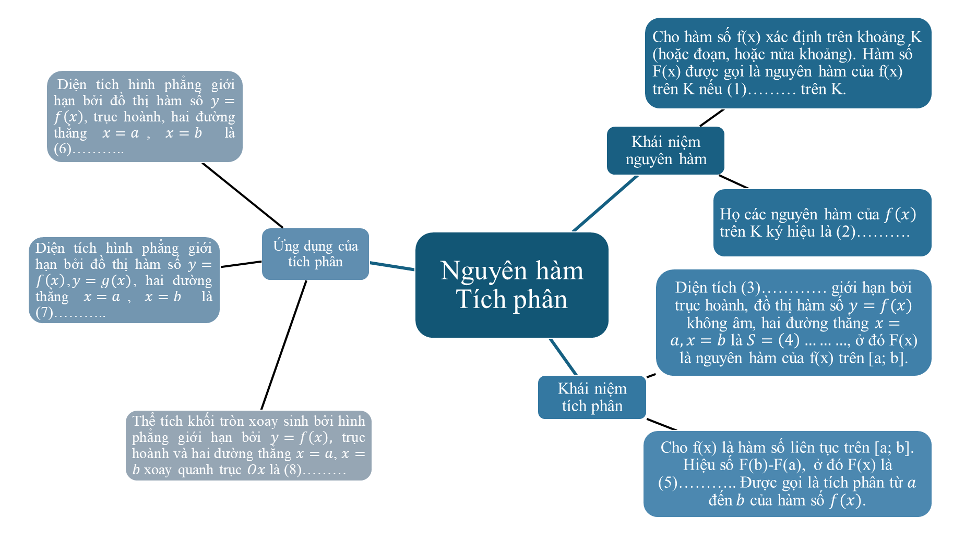

**2.** Nối khái niệm cột A với công thức ở cột B cho phù hợp:

|  |  |  |
| --- | --- | --- |
| **Cột A** | **Đáp án** | **Cột B** |
| (1) Phương trình tham số của đường thẳng  đi qua điểm , có vectơ chỉ phương là  . |  | (a) . |
| (2) Phương trình chính tắc của đường thẳng  đi qua điểm , có vectơ chỉ phương là |  | (b) |
| (3) Phương trình tổng quát của mặt phẳng có vectơ pháp tuyến , đi qua điểm . |  | (c) . |
| (4) Khoảng cách từ điểm  đến mặt phẳng . |  | (d) . |
| (5) Cosin góc giữa hai vectơ   và |  | (e) |
|  |  | (g) . |
|  |  | (h) . |
|  |  | (k) . |

**3.** Cho các biến cố

*A*: “Hôm nay trời mưa”;

*B*: “Hôm nay bạn An mang ô”

*C*: “Hôm nay bạn An đi học”.

Điền vào chỗ trống cho phù hợp:

1.  là xác suất (1)……….. biết (2) …………...;
2.  là xác suất (3)………... biết (4)…………...;
3.  là xác suất (5)………... biết (6)…………... và (7)………..;
4. ;
5. .

##### TRẢ LỜI/HƯỚNG DẪN/GIẢI MỘT SỐ BÀI TẬP TRONG SGK

**1.** D **2.** B **3.** D **4.** B **5.** D **6.** A **7.** B **8.** B

**9.** B **10.** C **11.** A **12.** B **13a.** B **13b.** A **14.** A **15.** B

**16.** a) Ta có 

+ Tập xác định của hàm số là 

+ Sự biến thiên:

Ta có  hoặc 

Trên các khoảng  và ,  nên hàm số đồng biến trên mỗi khoảng đó. Trên khoảng (0;2), nên hàm số nghịch biến.

Hàm số đạt cực đại tại , giá trị cực đại của hàm số 

Hàm số đạt cực tiểu tại , giá trị cực tiểu của hàm số 

Giới hạn tại vô cực: 

Bảng biến thiên:

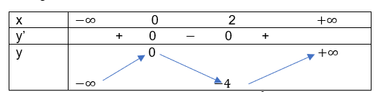

+ Đồ thị: Đồ thị hàm số cắt trục tung tại điểm (0;0) và cắt trục hoành tại các điểm (0;0) và (3;0). Đồ thị có tâm đối xứng là điểm (1; –2).

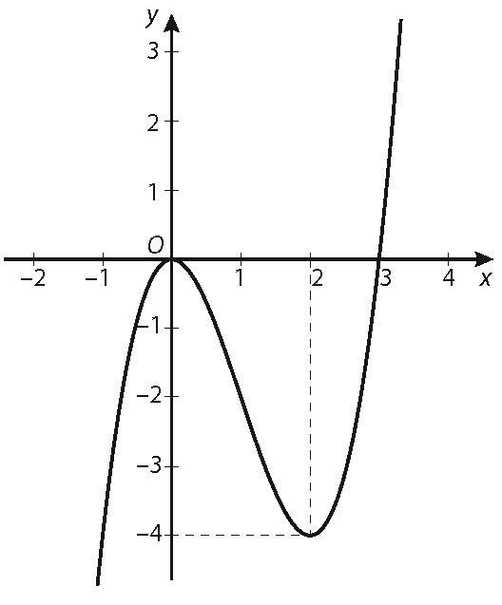

b) Ta có 

+ Tập xác định của hàm số là 

+ Sự biến thiên:

Ta có  với mọi 

Hàm số đồng biến trên các khoảng  và 

Hàm số không có cực trị.

Tiệm cận: ; ; 

Vậy đồ thị hàm số có tiệm cận đứng là đường thẳng ; tiệm cận ngang là đường thẳng .

Bảng biến thiên:

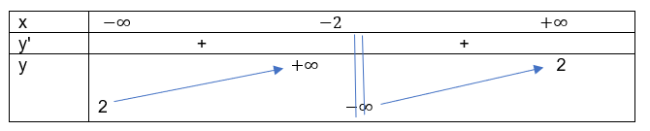

+ Đồ thị: Đồ thị của hàm số cắt trục tung tại điểm  cắt trục hoành tại điểm  Đồ thị hàm số có tâm đối xứng là điểm 

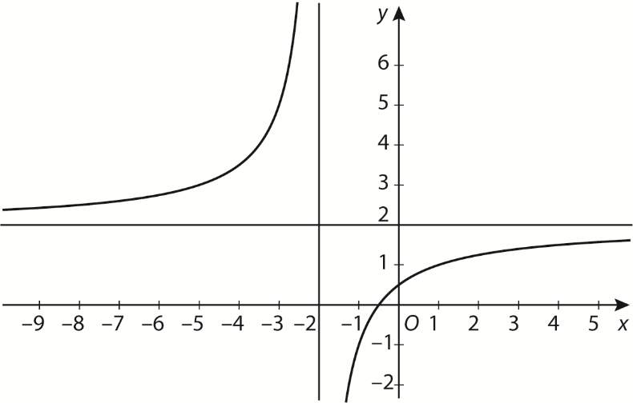

c) Ta có 

+ Tập xác định của hàm số là 

+ Sự biến thiên:

Ta có  hoặc 

Hàm số đồng biến trên các khoảng  và 

Hàm số nghịch biến trên các khoảng  và 

Hàm số đạt cực đại tại , 

Hàm số đạt cực tiểu tại , 

Tiệm cận: ;; ; 

Vậy đồ thị hàm số có tiệm cận đứng là đường thẳng ; tiệm cận xiên là đường thẳng 

Bảng biến thiên:

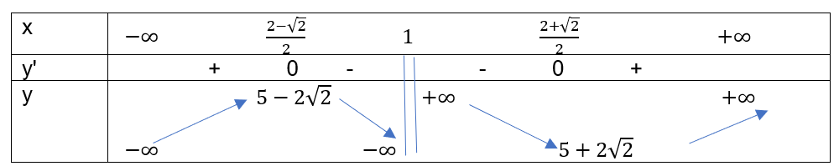

+ Đồ thị: Đồ thị của hàm số cắt trục tung tại điểm . Đồ thị hàm số đi qua điểm  Đồ thị hàm số có tâm đối xứng 

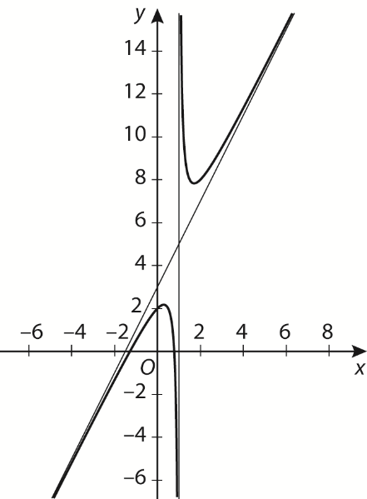

**17.** a) đạt được khi 

**18.** a)  .

b)  Ô tô sẽ dừng lại khi  tức là khi 

Quãng đường ô tô đi được kể từ khi đạp phanh đến khi dừng lại là 



**19.** 

**20.** a)  b) 

c) d) 

**21.** 

**22.** 

**23.** a) Ta có



b) Theo câu a) và theo giả thiết thì  nên 

**24.** a) Ta có 

).

b) .

**25.** 

**26.** a) (d): 

b)

**27.** a) (OAB): 

b) 

c)  nhỏ nhất khi 

**28.** 

**29.**  

**30**. Gọi *B* là biến cố: “Bình bắt được gà mái của chuồng I”; *C* là biến cố “Bình bắt được gà mái”.

.

**31.** Gọi *A* là biến cố “Sơn chạy bộ buổi sáng”; *B* là biến cố “Sơn ăn thêm một quả trứng trong bữa sáng”.

.

# MA TRẬN KIẾN THỨC - KĨ NĂNG – NĂNG LỰC TOÁN 12 - HỌC KÌ II

|  |  |  |  |  |  |  |  |  |
| --- | --- | --- | --- | --- | --- | --- | --- | --- |
| **TT** | **Nội dung kiến thức** | **Đơn vị kiến thức** | **Kiến thức, kĩ năng** | **Thành tố năng lực toán học** | | | | |
| **NL tư duy và lập luận toán học** | **NL mô hình hóa toán học** | **NL giải quyết vấn đề toán học** | **NL giao tiếp toán học** | **NL sử dụng các công cụ, phương tiện toán học** |
| **4** | **4. Nguyên hàm và tích phân** | **4.1. Nguyên hàm** | **4.1.1.** Nhận biết được khái niệm nguyên hàm của một hàm số |  |  |  | x |  |
| **4.1.2.** Giải thích được tính chất cơ bản của nguyên hàm | x |  |  |  |  |
| **4.1.3.** Tính được nguyên hàm trong những trường hợp đơn giản (dựa vào nguyên hàm của một số hàm sơ cấp) | x |  |  |  |  |
| **4.1.4.** Vận dụng được kiến thức về nguyên hàm để giải một số bài toán có liên quan đến thực tiễn (……) |  | x | x |  |  |
| **4.2. Tích phân** | **4.2.1.** Nhận biết được định nghĩa của tích phân | x |  |  | x |  |
| **4.2.2.** Nhận biết được các tính chất của tích phân |  |  |  | x |  |
| **4.2.3.** Tính được tích phân trong những trường hợp đơn giản. | x |  |  |  |  |
| **4.2.4.** Vận dụng được tích phân để giải quyết một số bài toán thực tiễn. |  | x | x |  |  |
| **4.3. Ứng dụng hình học của tích phân** | **4.3.1.** Sử dụng tích phân để tính được diện tích một số hình phẳng. | x |  | x |  |  |
| **4.3.2.** Sử dụng tích phân để tính được thể tích của một số hình khối (nói riêng, những hình khối thường gặp trong hình học không gian). | x |  | x |  |  |
| **5** | **5. Phương pháp tọa độ trong không gian** | **5.1. Phương trình mặt phẳng** | **5.1.1.** Nhận biết được phương trình tổng quát của mặt phẳng. |  |  |  | x |  |
| **5.1.2.** Viết được phương trình mặt phẳng trong các tường hợp: qua một điểm và biết vectơ pháp tuyến, qua một điểm và biết cặp vectơ chỉ phương, qua ba điểm không thẳng hàng. | x |  | x |  |  |
| **5.1.3.** Nhận biết được hai mặt phẳng song song, hai mặt phẳng vuông góc:  - Xác định vị trí tương đối giữa hai mặt phẳng;  - Viết phương trình của một mặt phẳng có điều kiện song song hoặc vuông góc với một mặt phẳng khác. | x |  | x |  |  |
| **5.1.4.** Tính được khoảng cách từ một điểm đến một mặt phẳng | x |  |  |  |  |
| **5.1.5.** Vận dụng được kiến thức về phương trình mặt phẳng để giải quyết một số bài toán liên quan đến thực tiễn. |  | x | x |  |  |
| **5.2. Phương trình đường thẳng trong không gian** | **5.2.1.** Nhận biết được các phương trình tham số, chính tắc, vectơ chỉ phương của đường thẳng trong không gian. |  |  |  | x |  |
| **5.2.2.** Viết được phương trình đường thẳng trong các trường hợp: đi qua một điểm và biết vectơ chỉ phương; đi qua hai điểm. | x |  | x |  |  |
| **5.2.3.** Nhận biết được vị trí tương đối của hai đường thẳng trong không gian. | x |  | x |  |  |
| **5.2.4.** Tính được góc giữa hai đường thẳng, giữa đường thẳng và mặt phẳng, giữa hai mặt phẳng. | x |  | x |  |  |
| **5.2.5.** Vận dụng được kiến thức về phương trình đường thẳng để giải một số bài toán liên quan đến thực tiễn. |  | x | x |  |  |
| **5.3. Phương trình mặt cầu** | **5.3.1.** Nhận biết được phương trình mặt cầu. | x |  |  |  |  |
| **5.3.2.** Xác định được tâm và bán kính mặt cầu khi biết phương trình. |  |  |  | x |  |
| **5.3.3.** Lập được phương trình mặt cầu khi biết tâm và bán kính | x |  |  |  |  |
| **5.3.4.** Vận dụng được kiến thức về phương trình mặt cầu để giải quyết một số bài toán liên quan đến thực tiễn. |  | x | x |  |  |
| **6** | **6. Xác suất có điều kiện** | **6.1. Xác suất có điều kiện** | **6.1.1.** Nhận biết được khái niệm xác suất có điều kiện. | x |  |  | x |  |
| **6.1.2.** Nhận biết được mối liên hệ giữa xác suất có điều kiện và xác suất. | x |  |  |  |  |
| **6.1.3.** Vận dụng được công thức nhân xác suất cho hai biến cố bất kì. | x |  | x |  |  |
| **6.1.4.** Giải thích được ý nghĩa của xác suất có điều kiện trong những tình huống quen thuộc. |  | x |  | x |  |
| **6.2. Công thức xác suất toàn phần** | **6.2.1.** Mô tả được công thức xác suất toàn phần thông qua bảng dữ liệu thống kê 2x2 và sơ đồ hình cây. | x |  |  |  |  |
| **6.2.2.** Sử dụng được công thức xác suất toàn phần để tính xác suất có điều kiện và vận dụng vào một số bài toán thực tiễn. |  | x | x |  |  |
| **6.3. Công thức Bayes** | **6.3.1.** Mô tả được công thức Bayes thông qua bảng dữ liệu thống kê 2x2 và sơ đồ hình cây. | x |  |  |  |  |
| **6.3.2.** Sử dụng được công thức Bayes để tính xác suất có điều kiện và vận dụng vào một số bài toán thực tiễn. |  | x | x |  |  |
| **6.3.3.** Sử dụng được sơ đồ hình cây để tính xác suất có điều kiện trong một số bài toán thực tiễn liên quan tới thống kê. |  | x | x |  |  |

**Ghi chú**. Mỗi kiến thức, kĩ năng ở trên có thể liên quan đến nhiều thành tố của năng lực toán học, nhưng trong bảng trên chỉ liệt kê 1-2 thành tố nổi trội nhất. GV có thể tham khảo (và bổ sung, điều chỉnh thêm; nếu cần) Bảng ma trận trên để thiết kế các câu hỏi, bài tập phù hợp, dùng trong các đề kiểm tra thường xuyên và định kì.

### MA TRẬN ĐỀ KIỂM TRA CUỐI HỌC KÌ II

**MÔN TOÁN LỚP 12 – THỜI GIAN LÀM BÀI 90 PHÚT**

**Nguyên hàm và tích phân: 3,4 điểm = 2,4 điểm TN + 1,0 điểm TL = 12 câu TN (5+4+3) + 1 câu tự luận**

**Phương pháp tọa độ trong không gian: 4,0 điểm =3,0 điểm TN + 1,0 điểm TL= 15 câu TN (4+3+3) + 1 câu tự luận.**

**Xác suất có điều kiện: 2,6 điểm = 8 câu TN (5+5+3) + 1 câu TL.**

|  |  |  |  |  |  |  |  |  |  |  |  |  |  |  |
| --- | --- | --- | --- | --- | --- | --- | --- | --- | --- | --- | --- | --- | --- | --- |
| **TT** | **Nội dung kiến thức** | **Đơn vị kiến thức** | **Mức độ nhận thức** | | | | | | | | **Tổng** | | | **% tổng điểm** |
| **Nhận biết** | | **Thông hiểu** | | **Vận dụng** | | **Vận dụng cao** | | **Số CH** | | |
| **Câu hỏi số** | **Thời gian (phút)** | **Câu hỏi số** | **Thời gian (phút)** | **Câu hỏi số** | **Thời gian (phút)** | **Câu hỏi số** | **Thời gian (phút)** | **TN** | **TL** | **Thời gian (phút)** |  |
| **1** | **4. Nguyên hàm và tích phân** | **4.1. Nguyên hàm** | 1  (4.1.1) 2 (4.1.3) | 2 | 15  (4.1.3) | 2 | 27  (4.1.3) | 4 |  |  | 4 | 1 | 30 | 34 |
| **4.2. Tích phân** | 3 (4.2.1)  4 (4.2.2) | 2 | 16 (4.2.2)  17 (4.2.3) | 2 | 28  (4.2.4) | 4 |  |  | 5 |
| **4.3. Ứng dụng hình học của tích phân** | 5 (4.3.1) | 1 | 18  (4.3.2) | 2 | 29  (4.3.2) | 4 |  |  | 3 |
| **2** | **2. Phương pháp toạ độ trong không gian** | **5.1. Phương trình mặt phẳng** | 6  (5.1.1)  7 (5.1.2) | 2 | 19 (5.1.3) | 2 | 30  (5.1.5) | 4 |  |  | 4 | 1 | 35 | 40 |
| **5.2. Phương trình đường thẳng trong không gian** | 8 (5.2.1) | 1 | 20  (5.2.2) | 2 | 31 (5.2.3) | 4 |  |  | 3 |
| **5.3. Phương trình mặt cầu** | 9  (5.3.2) | 1 | 21  (5.3.2) | 2 | 32  (5.3.3) | 4 |  |  | 3 |
| **3** | **6. Xác suất có điều kiện** | **6.1. Xác suất có điều kiện** | 10 (6.1.1) 11 (6.1.2)  12  (6.1.3) | 3 | 22  (6.1.2) 23 (6.1.3) | 2 | 33  (6.1.4) | 4 |  |  | 6 | 0 | 25 | 26 |
| **6.2. Công thức xác suất toàn phần** | 13 (6.2.1) | 1 | 24  (6.2.1)  25 (6.2.2) | 4 | 34 (6.2.1) | 4 |  |  | 4 |
| **6.3. Công thức Bayes** | 14 (6.3.1) | 1 | 26  (6.3.2) | 2 | 35  (6.3.3) | 4 |  |  | 3 |
| **Tổng** | |  | **14** | **14** | **12** | **24** | **9** | **36** |  |  | **76** | **14** | **90** |  |
| **Tỉ lệ (%)** | |  | **40** | | **30** | | **30** | | **0** | | **70** | **30** | **100** | **100** |
| **Tỉ lệ chung (%)** | |  | **70** | | | | **30** | | | |  | | | **100** |

|  |  |  |  |  |
| --- | --- | --- | --- | --- |
| **Các thành tố của năng lực toán học** | | | **Số câu** | **Ghi chú**  **(các câu cụ thể)** |
| 1 | Năng lực tư duy và lập luận toán học | | 21 | 2, 3, 5, 7, 10, 11, 12, 13, 14, 15, 17, 18, 19, 20, 22, 23, 24, 27, 29, 30, 32. |
| 2 | Năng lực mô hình hóa toán học | | 5 | 25, 26, 28,30, 33, 35, 36 |
| 3 | Năng lực giải quyết vấn đề toán học | Vấn đề tuần túy toán học | 7 | 18, 19, 20, 31, 12, 7, 29 |
| Vấn đề thực tiễn | 9 | 23, 25, 26, 28, 30, 33, 34, 35, 36 |
| 4 | Năng lực giao tiếp toán học | Đọc thông tin từ đồ thị, hình vẽ, bảng biểu | 1 | 10 |
| Nhận biết được khái niệm và diễn đạt được nội dung toán học | 8 | 1, 3, 4, 6, 8, 9, 16, 21 |
| 5 | Năng lực sử dụng công cụ, phương tiện học toán |  | 1 | 37 |

### ĐỀ KIỂM TRA CUỐI HỌC KÌ II (90 phút)

**A. TRẮC NGHIỆM (7 điểm)**

**Câu 1.** Hàm số  là một nguyên hàm của hàm số  trên khoảng  nếu

A.  B. 

C.  D. 

**Câu 2.** Nguyên hàm của hàm số  là

A. . B. . C. . D. .

**Câu 3.** Biết  là một nguyên hàm của hàm số  trên . Giá trị của bằng

A. 52. B. 26. C. 54. D. 56.

**Câu 4.** Cho hàm số  liên tục trên  và có Tính 

**A.** . **B.** . **C.** . **D.** .

**Câu 5.** Diện tích  của hình phẳng giới hạn bởi các đường , ,  và  được tính bởi công thức nào sau đây?

A. . B. .

C. . D. .

**Câu 6.** Trong không gian, cho mặt phẳng. Vectơ nào dưới đây là một vectơ pháp tuyến của?

A. . B. . C. . D. .

**Câu 7.** Trong không gian với hệ tọa độ , phương trình nào dưới đây là phương trình mặt phẳng đi qua điểm  và có một vectơ pháp tuyến .

A. . B. .

C. . D. .

**Câu 8.** Trong không gian , cho đường thẳng . Vectơ nào dưới đây là một vectơ chỉ phương của đường thẳng 

A. . B. . C.  . D. .

**Câu 9.** Trong không gian , cho mặt cầu . Xác định tọa độ tâm của mặt cầu 

A. . B. . C. . D. .

***Sử dụng dữ kiện sau để trả lời các câu hỏi từ 10 đến 12:***

Cho 

**Câu 10.** Giá trị  là

A.  B.  C.  D. 

**Câu 11.** Giá trị là

A.  B.  C.  D.

**Câu 12.** Giá trị  là

A.  B. C.  D. 

**Câu 13.** Cho hai biến cố  sao cho  Tính 

A.  B. C. D. 

**Câu 14.** Cho hai biến cố  sao cho  Tính 

A.  B. C. D. 

**Câu 15.** Họ nguyên hàm của hàm số  là

A. . B. . C. . D. .

**Câu 16.**  Cho . Tính 

A. 7. B.  C. D. 3.

**Câu 17.** Biết  với  Tính tổng 

A. 5. B. 6. C. 7. D. 8.

**Câu 18.** Cho hình phẳng  giới hạn với đường cong , trục hoành và các đường thẳng . Khối tròn xoay tạo thành khi quay  quanh trục hoành có thể tích  là

A. B.  C.  D. 2.

**Câu 19.** Cho hai mặt phẳng . Phương trình mặt phẳng đi qua gốc tọa độ đồng thời vuông góc với cả và  là

A.  B. 

C.  D. 

**Câu 20.** Trong không gian *Oxyz*, cho hai điểm  và . Đường thẳng *MN* có phương trình tham số là

A.  B.  C.  D. 

**Câu 21.** Trong không gian *Oxyz*, cho hai điểm *A*(2;4;1), *B*. Phương trình mặt cầu đường kính AB là

A.  B.  C.  D. 

***Sử dụng dữ kiện sau để trả lời các câu từ 22 đến 24:***

Bạn An có một túi kẹo, trong đó có 8 viên bi đen và 6 viên bi trắng. An lấy ngẫu nhiên 1 viên bi trong túi để cho Việt, rồi lại lấy ngẫu nhiên tiếp 1 viên bi nữa trong túi và cũng đưa cho Việt.

**Câu 22.** Xác suất để Việt nhận được 2 viên bi trắng là

A.  B.  C.  D. 

**Câu 23.** Xác suất để Việt nhận được 2 viên bi đen là

A.  B.  C.  D. 

**Câu 24.** Xác suất để Việt nhận được viên bi đen ở lần thứ nhất và viên bi trắng ở lần thứ hai là

A. B.  C.  D. 

***Sử dụng dữ kiện sau để trả lời các câu 25 và 26:***

Một xạ thủ bán vào bia số 1 và bia số 2. Xác suất để xạ thủ đó bắn trúng bia số 1 là 0,8 và bắn trúng bia số 2 là 0,9. Xác suất để xạ thủ đó bắn trúng cả hai bia là 0,75.

**Câu 25.** Biết xạ thủ đó bắn trúng bia số 1, xác suất để xạ thủ đó bắn trúng bia số 2 là

A. B.  C.  D. 

**Câu 26.** Biết xạ thủ đó bắn không trúng bia số 1, xác suất để xạ thủ đó bắn trúng bia số 2 là

A. B.  C.  D. 

**Câu 27.** Họ nguyên hàm của hàm số  là

A. . B.  C. . D. .

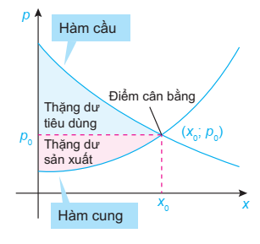**Câu 28.** Ta đã biết rằng hàm cầu liên quan đến giá *p* của một sản phẩm với nhu cầu của người tiêu dùng, hàm cung liên quan đến giá *p* của sản phẩm với mức độ sẵn sàng cung cấp sản phẩm của nhà sản xuất. Điểm cắt nhau của đồ thị hàm cầu  và đồ thị hàm cung được gọi là *điểm cân bằng*. Các nhà kinh tế gọi diện tích của hình giới hạn bởi đồ thị hàm cầu, đường ngang  và đường thẳng đứng là *thặng dư tiêu dùng*. Tương tự, diện tích của hình giới hạn bởi đồ thị của hàm cung, đường nằm ngang  và đường thẳng đứng được gọi là *thặng dư sản xuất*, như trong hình bên.

Giả sử hàm cung và hàm cầu của một loại sản phẩm được mô hình hoá bởi: Hàm cầu:  và hàm cung:  trong đó *x* là số đơn vị sản phẩm. Thặng dư tiêu dùng và thặng dư sản xuất cho sản phẩm này lần lượt là (Tính chính xác tới chữ số phần trăm).

A. 68,01 và 7,57. B. 68,02 và 7,56. C. 69,02 và 7,56. D. 70,02 và 7,66.

**Câu 29.** Một ô tô đang chạy với vận tốc 10m/s thì người lái đạp phanh; từ thời điểm đó, ô tô chuyển động chậm dần đều với vận tốc  (m/s), trong đó  là khoảng thời gian tính bằng giây, kể từ lúc bắt đầu đạp phanh. Hỏi từ lúc đạp phanh đến khi dừng hẳn, ô tô còn di chuyển bao nhiêu mét?

A. 0,2 m B. 2 m. C. 10m. D. 20 m.

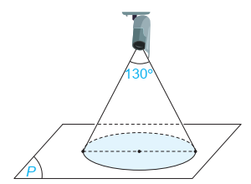**Câu 30.** Góc quan sát ngang của một camera là 130°. Trong không gian *Oxyz*, camera được đặt tại điểm  và chiếu thẳng về phía mặt phẳng. Hỏi vùng quan sát được trên mặt phẳng (*P*) của camera là hình tròn có bán kính bằng bao nhiêu? (Làm tròn kết quả đến chữ số thập phân thứ nhất).

A. 57,7.

B. 57,8.

C. 56,7.

D. 56,8.

**Câu 31.** Trong không gian , cho các đường thẳng: , , , . Số đường thẳng trong không gian cắt cả bốn đường thẳng trên là

A. 1 B. 2. C. 0. D. Vô số.

**Câu 32.** Biết rằng nếu vị trí *M* có vĩ độ và kinh độ tương ứng là ­ thì có toạ độ  Biết 1 đơn vị dài trong không gian Oxyz tương ứng với 6 371 km trong thực tế. Khoảng cách trên mặt đất từ vị trí  đến vị trí  là (tính chính xác tới chữ số thập phân thứ tư sau dấu phảy)

A. 3335,8475 km. B. 3335,8478 km. C. 3355,8478 km. D. 3355,8475 km.

**Câu 33.** Có hai chuồng thỏ. Chuồng I có 6 con thỏ đen và 10 con thỏ trắng. Chuồng II có 8 con thỏ đen và 4 con thỏ trắng. Trước tiên, từ chuồng I lấy ra ngẫu nhiên 1 con thỏ rồi cho vào chuồng II. Sau đó, từ chuồng II lấy ra ngẫu nhiên 1 con thỏ. Tính xác suất để con thỏ được lấy ra là con thỏ trắng.

A.  B. C.  D. 

**Câu 34.** Giả sử có mội loại bệnh mà tỉ lệ người mắc bệnh là 0,01%. Giả sử có một loại xét nghiệm, nếu một người bị bệnh thì xác suất xét nghiệm ra dương tính là 90%, nếu một người *không* bị bệnh thì xác suất ra dương tính là 5%. Khi một người xét nghiệm có phản ứng dương tính thì khả năng mắc bệnh của người đó là bao nhiêu phần trăm(làm tròn kết quả đến hàng phần vạn)?

A. 0,01% B.4,9995%. C. 0,1797%. D. 0,001%.

**Câu 35.** Có hai đội thi đấu môn Bắn súng. Đội I có 6 vận động viên, đội II có 8 vận động viên. Xác suất đạt huy chương vàng của mỗi vận động viên đội I và đội II tương ứng là 0,65 và 0,55. Chọn ngẫu nhiên một vận động viên trong hai đội. Giả sử vận động viên được chọn đạt huy chương vàng. Tính xác suất để vận động viên này thuộc đội I.

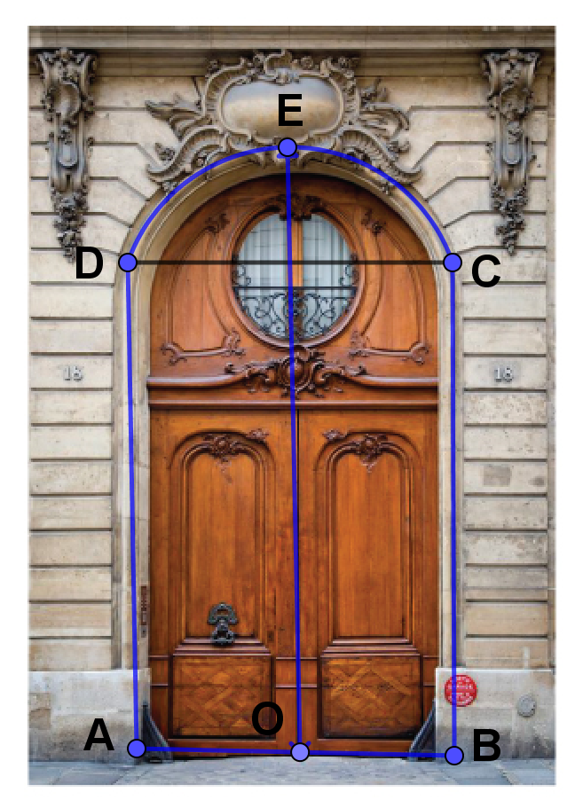A.  B.  C.  D. 

**B. TỰ LUẬN (3 điểm)**

**Câu 36.** Hình bên là cánh cửa gỗ, phía dưới có dạng hình chữ nhật ABCD và mép trên là một phần của đường parabol với các kích thước như sau:  Biết giá thành sản xuất cửa gỗ là 30 triệu đồng/1 Tính tổng chi phí để sản xuất của gỗ đã cho (Làm tròn tới chữ số phần trăm).

**Câu 37.** Trong không gian tọa độ cho mặt phẳng  và đường thẳng



a) Tính góc tạo bởi đường thẳng *d* và mặt phẳng 

b) Viết phương trình mặt phẳng  chứa đường thẳng *d* và vuông góc với mặt phẳng 

### ĐÁP ÁN ĐỀ KIỂM TRA CUỐI HỌC KÌ II

|  |  |  |  |  |  |  |  |
| --- | --- | --- | --- | --- | --- | --- | --- |
| 1.C | 2. A | 3.A | 4.D | 5.D | 6.A | 7.C | 8.B |
| 9.D | 10.B | 11.D | 12. B | 13.D | 14.D | 15.C | 16.A |
| 17.C | 18.B | 19.C | 20.C | 21.A | 22.B | 23.B | 24.A |
| 25.A | 26.D | 27. C | 28.B | 29. C | 30.B | 31.A | 32.B |
| 33.B | 34.C | 35.B |  |  |  |  |  |

#### Hướng dẫn giải

**Câu 13.** Theo công thức Bayes ta có: 

**Câu 14.** Ta có:



**Câu 26.** Xét hai biến cố sau: A: “Xạ thủ đó bắn trúng bia số 1”; B: “Xạ thủ đó bắn trúng bia số 2”.

Ta có 

Nếu xạ thủ đó bắn trúng bia số 1, xác suất để xạ thủ đó bắn trúng bia số 2 là



Biết xạ thủ đó bắn không trúng bia số 1, xác suất để xạ thủ đó bắn trúng bia số 2 là



**Câu 28.** Hoành độ điểm cân bằng là nghiệm của phương trình



Suy ra tung độ điểm cân bằng là 

Thặng dư sản xuất cho sản phẩm đã cho là 

Thặng dư tiêu dùng cho sản phẩm đã cho là 

**Câu 29.** Xét phương trình 

Do vậy, kể từ lúc người lái đạp phanh thì sau 2s ô tô dừng hẳn.

Quãng đường ô tô đi được kể từ lúc người lái đạp phanh đến khi ô tô dừng hẳn là



**Câu 30.** Khoảng cách từ điểm C tới mặt phẳng (P) là 

Vùng quan sát là diện tích hình tròn tâm H bán kính HA và vùng quan sát có diện tích

.

**Câu 31.**  Ta có  nên hai đường thẳng đo xác định duy nhất mặt phẳng (P).

Giả sử có đường thẳng d cắt cả 4 đường thẳng đã cho thì d phải thuộc (P).

Kiểm tra được các đường thẳng  cắt (P) lần lượt tại A và B. Vậy có duy nhất đường thẳng AB cắt cả 4 đương thẳng đã cho.

**Câu 32.** Ta có .

Từ đó

Khoảng cách trên mặt đất từ P tới Q là 

**Câu 33.** Gọi biến cố A: “Lấy chuồng I ra được thỏ trắng”;

B: “Lấy chuồng II ra được thỏ trắng”;

Ta có 

Ta cần tính 

**Câu 34.** Xét hai biến cố: M: “Người được chọn ra mắc bệnh”;

D: “Người được chọn ra có xét nghiệm dương tính”.

Ta có 

Trong số những người không mắc bệnh nhưng có 5% số người có xét nghiệm dương tính nên



Vì ai mắc bệnh có xác suất xét nghiệm dương tính nên 

Khi một người xét nghiệm có phản ứng dương tính thì khả năng mắc bệnh của người đó là  Áp dụng công thức Bayes, ta có

.

**Câu 35.** Gọi A là biến cố: “ Vận động viên được chọn thuộc đội I”;

V là biến cố: “Vận động viên được huy chương vàng”.

Ta có .

Xác suất để vận động viên được chọn thuộc đội I khi anh ấy đạt huy chương vàng được tính theo công thức Bayes:



**Câu 36.** Chọn hệ trục như hình vẽ, khi đó ta có 

Phương trình của parabol có dạng  Do (P) đi qua D, E, C nên có phương trình



Vậy diện tích của cánh cửa gỗ là 

Suy ra cho phí sản xuất cánh cửa là  (triệu đồng).

**Câu 37.** a) Ta có một VTPT của mặt phẳng  là 

Một VTCP của đường thẳng d là 

Ta có 

b) Ta có  Do mặt phẳng  đi qua điểm  thuộc đường thẳng d nên mặt phẳng  có phương trình 